Краевое государственное образовательное учреждение
дополнительного образования детей
«Хабаровский краевой центр детско-юношеского туризма и экскурсий»
Структурное подразделение
«Хабаровский краевой эколого-биологический центр»

Общая и прикладная экология

УЧЕБНО-МЕТОДИЧЕСКОЕ ПОСОБИЕ
К ОБРАЗОВАТЕЛЬНОЙ ПРОГРАММЕ
КРАЕВОЙ ОЧНО-ЗАОЧНОЙ
ЭКОЛОГИЧЕСКОЙ ШКОЛЫ

Хабаровск
2006

Сборник издается по решению научно-методического совета структурного подразделения «Хабаровский краевой эколого-биологический центр» краевого государственного образовательного учреждения дополнительного образования детей «Хабаровский краевой центр детско-юношеского туризма и экскурсий»

Автор – составитель:

Главный редактор Тарасова Л.С., руководитель структурного подразделения «Хабаровский краевой эколого-биологический центр»

Ответственный редактор Тунева Н.Ф., заведующая отделом экологии структурного подразделения «Хабаровский краевой эколого-биологический центр»

Литературный редактор Медынская Н.Е., методист информационно-издательского отдела структурного подразделения «Хабаровский краевой эколого-биологический центр»

Учебное пособие к образовательной программе краевой очно-заочной экологической школы по направлению «Общая и прикладная экология» содержит теоретический материал и рекомендации по проведению практических работ по основным разделам программы I и II ступени обучения. Каждая практическая работа включает краткую теоретическую информацию, методические указания к проведению соответствующих работ, вопросы для обсуждения и список рекомендуемой литературы.
Материалы сборника представляют интерес для школьников, интересующихся исследовательской деятельностью в области экологии, а также для педагогов дополнительного образования и учителей общеобразовательных учреждений, организующих исследовательскую деятельность учащихся в этой области или работающих по образовательной программе краевой очно-заочной экологической школы.

Адрес: ул. Монтажная, 12, г. Хабаровск, 680001
КГОУ ДОД ХКЦДЮТиЭ
Структурное подразделение «Хабаровский краевой эколого-биологический центр»
Телефон/факс: (4212) 50-81-89, 50-81-91
ПЕРВАЯ СТУПЕНЬ ОБУЧЕНИЯ

ТЕМА 2: ЭКОЛОГИЧЕСКИЕ ФАКТОРЫ
Практическая работа
Комплексное действие факторов на организм

1. Закончите схему
Экологический фактор
Абиотические
климатические
химические
эдафические
орографические
Биотические
фитогенные
зоогенные
антропогенные
Примечание: под стрелками укажите, что к ним относится.

2. По предлагаемой схеме укажите, как будет действовать фактор на конкретный организм, когда фактор в избытке или в недостатке.
Примечание: Можно использовать разные организмы

Практическая работа
Влияние отдельных экологических факторов на живые организмы
1. Выберите одного представителя растения или животного на территории Вашей местности и схематично покажите, как действуют на него различные экологические факторы. К примеру

Организм
Экологические факторы

2. Исключите один из них. Объясните состояние организма.
Примечание: Стрелки обозначают факторы, укажите их.

Проверочные и тестовые задания
Выберите один правильный ответ в тестовых заданиях:
1. Углекислый газ необходим растениям для:

а. дыхания
б. фотосинтеза
в. разложения органических веществ
г. листопада

2. К формам осадков не относится:

а. иней
б. снег
в. роса
г. вода

3. Укажите организмы, относящиеся к группе:
а – теплокровных 1.Заяц
б – холоднокровных 2.Лягушка
3.Человек
4.Насекомые
5.Кабан уссурийский
4. Загрязняют воду, воздух:

а. животные
б. человек
в. растения
г. микроорганизмы

5. Для прорастания семян необходим:

а. свет
б. вода
в. почва
г. температура

ТЕМА 3: СРЕДЫ ЖИЗНИ
Практическая работа
Составление экологической характеристики одного представителя
растения или животного
1. Выберите одного представителя (растение или животное) и заполните таблицу.
Представитель | Адаптация к факторам |  |  |  |  |  |  |  | Отношение человека к организмам
Представитель | Свет | Вода | Температура | Почва | Давление | Воздух | Рельеф местности | Солеевой  режим | Отношение человека к организмам

2. Предложите мероприятия, которые позволили бы изменить отношение человека к этому организму в лучшую сторону.

Практическая работа
Приспособление растения или животного к одной из сред жизни
1. Выберите одного представителя растения или животного и дайте ему экологическую характеристику по тем факторам, которые действуют в среде, где он живет.
2. Занесите данные в таблицу

Среда жизни | Представитель | Основные адаптации

Проверочные тестовые задания
Выберите один правильный ответ из четырех:
1. К средам жизни не относится:

а. наземно-воздушная
б. рельеф местности
в. водная
г. почва как среда обитания

2. Способность к передвижению в воде у рыб обеспечивается:

а. органами зрения
б. чешуей
в. обтекаемой формой тела
г. окраской тела

3. Лопатообразные конечности характерны для некоторых представителей:
а. наземно-воздушной среды
б. водной среды
в. почвы как среды жизни
г. приспособлением к экологическим факторам.
4. Распределите следующие организмы по средам жизни:
1. водная а. тритон
2. наземно-воздушная б. уссурийский тигр
3. почва как среда жизни в. медведка
4. живые организмы как среда обитания г. аскарида
5. Укажите источники загрязнения одной из сред жизни (желательно использовать схему). Отметьте, что необходимо сделать для её оздоровления

ТЕМА 4: БИОТИЧЕСКИЕ ОТНОШЕНИЯ

Практическая работа
Определение типов биотических отношений
по гербарным материалам, коллекциям, чучелам и т.д.
1. Изучите схему биотических отношений организмов в природе

Биотические отношения
взаимно-полезные
нейтральные
Полезно-вредные
взаимно-вредные
мутуализм
симбиоз
комменсализм
хищники-
жертвы
паразит-
хозяин
коннуренция
Мутуализм – взаимоотношение двух организмов с обоюдной пользой без элементов паразитирования.
Комменсализм – взаимоотношение двух организмов, при котором один компонент получает преимущества, не нанося вреда другому.

2. Приведите примеры этих типов отношений на представителях своей территории. В чем их экологическое значение.
3. Попытайтесь применить некоторые биотические отношения к социальной сфере. Обоснуйте их.
4. Укажите различные типы биотических отношений на примере вашей местности.

ТЕМА 5: ПОПУЛЯЦИЯ – СТРУКТУРНАЯ ЕДИНИЦА ВИДА

Практическая работа
Изменение численности населения птиц лиственничного леса
под воздействием сплошных рубок (по Б.А. Воронову)
1. Проанализируйте таблицу и сделайте вывод, как повлияли вырубки на численность птиц в Хабаровском крае.
n/n | Вид | Лес | Вырубки
1 | Сизоголовая овсянка | 15 | 10
2 | Юрок | 7 | -
3 | Дубровник | 8 | 11
4 | Рябчик | 2 | 0,5
5 | Кукушка | 2 | -
6 | Сибирская мухоловка | 4 | -
7 | Поползень | 2 | -

2. Подтвердите данные таблицы другими примерами, связанными с изменениями численности популяций. Какие факторы вызвали эти изменения?

Практическая работа
Типы распределения отдельных популяций по территории
Известно, что в природе существует три типа распределения особей по территории: равномерное, неравномерное и кучное.
1. Изучите, какие растения и животные встречаются по территории местности, где расположена ваша школа.
2. Соотнесите их с типами распределения по территории
3. Попытайтесь определить, какие встречаются редко. Объясните, с чем это связано.
4. Попробуйте применить типы распределения по территории к социальной сфере.

ВТОРАЯ СТУПЕНЬ ОБУЧЕНИЯ

ТЕМА 1: ЭКОЛОГИЯ СООБЩЕСТВ И ЭКОСИСТЕМ,
ИХ КЛАССИФИКАЦИЯ

Теоретические сведения
Структура любой системы включает следующие компоненты:
- Абиотические факторы
- Продуценты (растительные организмы)
- Консументы (животные) I, II, III и т.д. порядков
- Редуценты – организмы разлагатели

Структура – это законы, связывающие отдельные элементы биоценоза. Различают видовую и пространственную структуру. Она определяется расположением особей разных видов относительно друг друга как в вертикальном, так и в горизонтальном направлении. Структура биоценоза, биогеоценоза и экосистемы представлена ярусностью. В экологии различают ярусность в пространстве и ярусность во времени.
Ярусность в пространстве создают малоподвижные виды, чаще всего растения. Они образуют остов или основу любого биоценоза и получили название – эдификаторы. Различают вертикальную и горизонтальную ярусность. Из растений в каждый ярус могут входить те виды, которые способны располагать свои ассимилирующие органы на одинаковой высоте и требовать относительно одинаковых условий.
Из животных - такие, которые своей жизнедеятельностью могут включаться во все виды связей.
Горизонтальная ярусность представлена синузиями. Синузии – межвидовые пространственные, морфологически обособленные группировки организмов, образованные видами одной жизненной формы, связанные характером местообитания и особенностями экологии.
Ярусность во времени – неодновременное участие в процессе жизнедеятельности биоценоза в течение суток и сезонов.
Она позволяет разместиться и функционировать большему количеству видов с одинаковыми и разными потребностями.
Ярусность во времени в кедрово-широколиственном лесу:
- Ранневесенние (адонис, ветреница, хохлатка)
- Лилейные и розоцветные (лилия красивенькая, лилия мелкоцветная, спирея, рябинник)
- Осоковые и злаковые (перловник, осока ржаволистная, осока Шмидта, пушица)
- Губоцветные (шлемники, живокость)
Ярусность в пространстве основана на законе «природа не терпит пустоты».
Консорции – система разнородных организмов, тесно связанная в своей жизнедеятельности вокруг одного вида. От латинского слова консортио – общаться вместе, пребывать рядом.

Схема структуры биоценоза

видовая (виды) пространственная ярусность
редкие
домина- содомина-
нты нты
вертикальная
горизонтальная

надземная подземная

синузии
одновидовые разновидовые

консорции

Практическая работа
Определение структуры различных сообществ и экосистем
на материале Хабаровского края
Задание:
- Ознакомьтесь с биоценозом, расположенным на территории, где вы проживаете.
- Обойдите его, визуально определите размеры.
- Изучив общую схему структуры биоценоза, оформите структуру выбранного биоценоза в тетрадь. Укажите все его компоненты.

Практическая работа
Определение ярусности в пространстве и во времени в природной обстановке
или по наглядному материалу
Задание:
- На конкретной территории любого биоценоза изучите пространственную ярусность и ярусность во времени.
- Какими видами организмов она представлена (растения и животные)?
- Объясните экологическое значение ярусности.
- Где в социальной сфере применяется ярусность?

Практическая работа
Изменение видового состава организмов в сенном настое
(экологические сукцессии)
Теоретические сведения
Биогеоценоз – динамическая система: Изменения в нем совершаются не беспорядочно, а ритмично. Они проявляются во времени. Закономерностью динамики является изменение состава организмов и их отношений в разные часы суток и сезонов.
В основе лежат абиотические и биотические факторы. Различают суточные и сезонные изменения, которые отражают комплекс приспособлений организмов к условиям существования. Характерной чертой динамики является:
1. сохранение свойств системы;
2 поддержание ее целостности и функциональной устойчивости.
Суточные изменения снижают роль конкуренции и дают возможность соседствовать видам со сходными биологическими потребностями (животные – дневные, ночные, сумеречные). Сезоные аспекты связанны с изменениями видового состава (миграция, перенесение неблагоприятных условий – спячка, диапауза и др.) При сезонных изменениях снижается общий уровень круговорота веществ.
Сукцессии – последовательная смена биоценозов, преемственно возникающих на одной и той же территории в результате влияния природных факторов или воздействия человека до достижения равновесия между биоценозом и биотопом (постепенное зарастание озер и т.д.)
Биотоп (греч. topos - место) -относительно однородная по абиотической среде территория, занятая сходными биоценозами.

Порядок выполнения работы
- Мелконарезанное сено, залитое водой, кипятят в течение 10-15 мин., охлаждают, разливают в банки или химические стаканы. Через 4 дня на поверхности появляется беловатая пленка. Это бактерия — сенная палочка — корм для простейших. На 7-8-й день появляются простейшие. Для лабораторной работы готовят серию стаканов с сенным настоем разных сроков экспозиции: от 2, 3, 5, 7, 14, 30 до 60 дней. Стаканы выдерживают на свету при комнатной температуре. В ходе наблюдений берут каплю настоя из разных частей объема жидкости (под поверхностной пленкой, у стенок и дна стакана, возле скоплений остатков растений, из толщи воды). Для получения общей картины последовательности смен массовых размножений простейших создают смешанную пробу, помещая в отдельный стаканчик по несколько капель из разных частей сосуда.
- Проведите экспериментальные исследования с сенным настоем.
- С помощью микроскопа найдите простейших. Убедитесь в их последовательной смене.
- Сделайте общий вывод.

Сукцессии простейших в сенном настое:
1. Жгутиковые формы.
2. Инфузории-кольподы.
3. Инфузории-туфельки.
4. Брюхоресничные инфузории.

Практическая работа
Пирамида чисел биомасс и энергии
Теоретические сведения
Пищевая связь – это механизм передачи энергии от одного организма к другому. Английский ученый-эколог Элтон, в 1927 году сделал вывод, что в сходных биоценозах количество различных видов, которые могут жить вместе, быстро достигают точки насыщения.
В биоценозе существуют цепи, циклы и звенья питания.
Серия видов, начинающаяся от растительности и заканчивающаяся хищником составляет цепь питания.
Определенный участок в цепи питания – звено. Совокупность всех цепей питания – цикл.
Элтон ввел понятие – трофические уровни (пищевые), а также пирамиду чисел, биомасс и энергии.
Под пирамидой чисел понимают численность организмов трофических уровней.
Различают 1,2,3,4 и т.д. трофический уровень. Его основу составляют зеленые растения.
Пирамида биомасс - суммарная масса организмов данной группы или сообщества
Пирамиды энергии – энергия на каждом последующем трофическом уровне уменьшается на 10 порядков.

и т.д
Рыбы II порядка

Рыбы I порядка
Зоопланктон, фитопланктон
IIIуровень

II уровень

I уровень
Набор организмов биоценоза водоема: белая планария, гидра, улитка прудовик, дафния, циклоп, инфузория-туфелька, сенная палочка, эвглена зеленая, элодея.
Набор организмов кедрово-широколиственного леса: черный медведь, серый волк, лисица, изюбр, дальневосточный лесной кот, маньчжурская белка, полевая мышь, красно-серая полевка, орехи, желуди, листья, ветви, цветы, кора, насекомые, дальневосточная лягушка, серая жаба, амурский полоз, большой черный дятел, пчелы, соболь, норка, уссурийская енотовидная собака.
Набор организмов биоценоза луга: костер безостый, мятлик луговой, овсяница, щучка дернистая, полевица обыкновенная, мышиный горошек, клевер луговой, герань луговая, насекомые, моллюски, нематоды, дождевые черви, кроты, дрозды, божьи коровки, жужелицы, пауки, мышевидные грызуны.

Порядок выполнения работы
- Составьте пищевую цепь по набору организмов биоценоза водоема, кедрово-широколиственного леса, луга.
- На примере 3-5 представителей любого биоценоза покажите звенья.
- Попытайтесь изобразить пирамиду чисел, биомасс и энергии на примере кедрово-широколиственного леса или биоценоза той территории, где вы проживаете.

ТЕМА 2: ЧЕЛОВЕК И ЭКОСИСТЕМА

Практическая работа
Агроценозы Хабаровского края,
их экологические и экономические особенности.
Теоретические сведения
Агроценоз – искусственно созданное и регулярно поддерживаемое человеком маловидовое биотическое сообщество, обладающее малой надежностью, но высокой урожайностью (продуктивностью) одного или нескольких избранных видов (сортов) растений и пород животных.
Агроэкосистемы – территориальные комплексы сельскохозяйственного использования, которые включают пашню, естественные кормовые угодья лесополосы, а также поголовье домашних животных.
Агрофитоценоз – совокупность культурных и сорных растений сравнительно однородных участков пашни.

Порядок выполнения работы
Выберите отдел опытных культур или систематики на пришкольном учебно-опытном участке, в случае отсутствия пришкольного участка изучите агроценоз дачного участка.
- Проанализируйте видовой состав агроценоза. Выделите культурные и сорные растения.
- Попытайтесь определить видовой состав растений и животных.
- Укажите, в чем отличие агроценоза от биоценоза.
- Выясните, какие агроценозы еще имеются на территории местности, где вы проживаете.
- Какими сельскохозяйственными культурами или животными они представлены?
- В чьем ведении они находятся?
- Как данные агроценозы влияют на экологию территории?
- В случае отрицательного влияния, как, по-вашему, можно изменить ситуацию.
- В чем экологическое значение агроценозов?

Практическая работа
Система создания заповедных территорий Хабаровского края
Теоретические сведения
К заповедным территориям относят:
Заповедники – особая форма охраны природных территорий, в пределах которых имеются природные объекты, предоставляющие особую научную или культурную ценность, где запрещаются все виды хозяйственной деятельности, связанной с нарушением сохранности природных объектов.
Заказники – от слова «заказ». Они образуются лишь на время, необходимое для выполнения поставленных перед данными заказниками задач.
Национальные природные парки. Это форма совмещает охрану природы по данной территории и туризм.
Памятники природы – отдельные природные объекты (геологический объект, дерево, родник и др.), которые отличаются красотой или имеют историческую ценность, и выделяемые как особо охраняемые природные территории (ООПТ) обычно небольшого размера.

Рассмотрите и изучите заповедные территории по таблице (приложение 1) и карте «Особо охраняемые природные территории Хабаровского края» (приложение 2)

Порядок выполнения работы
- Установите, какие территории имеются в вашей местности.
- Какие растения, животные в них встречаются?
- Укажите тех, которые подлежат охране.
- Какие объекты памятников природы представляют интерес для науки и человека?

ТЕМА 3: БИОСФЕРА

Практическая работа
Экологические проблемы в Хабаровском крае и конкретном регионе
Задание 1:
- Сформулируйте по одной экологической проблеме, связанной с абиотическими, биотическими и антропогенными факторами вашего региона.
- Выберите одну из них.
- Укажите, почему она возникла или в связи с чем.
- Определите ее цель и задачи.
- Какие направления в ее решении вы можете предложить?

Задание 2:
- Укажите 3-4 наиболее острые экологические проблемы вашего региона.
- Попробуйте объяснить причину их возникновения.
- Каково, на ваш взгляд, их современное состояние?
- Что вы можете предложить для решения одной из них?

Задание3:
1. Проведите наблюдение за дорогами и тропинками на бульварах, в парках, скверах. Обоснуйте необходимость их прокладки на местности с точки зрения антропогенного фактора.
2. Установите, какой тип дорог (грунтовая, бетонная, асфальтовая) расположен на исследуемой вами территории. Обоснуйте ее назначение.
3. Выясните плотность и скорость движения транспортных средств. (Плотность — количество автомобилей, проходящих по дороге в единицу времени через единицу площади). Сделайте вывод о грузопотоке (малоинтенсивное движение — редкое движение; плотный транспортный поток - большая загруженность дороги).
4. Составьте схему или таблицу влияния дороги на окружающую среду (запыленность и загазованность воздуха, загрязненность воды, растительности, почвы и т. д.). Отразите в ней, с чем это связано.

Задание 4:
- Дайте субъективную (приблизительную) оценку состояния окружающей человека природной среды в вашем регионе: по воздуху, воде, почве, лесу, реки, озера
- Укажите основные источники загрязнения (возможно использовать схему)
- Какие работы по оздоровлению среды проводятся в регионе, где вы проживаете:
а) администрацией
б) взрослым населением
в) школьниками
г) детьми детских садов
4. Что, по-вашему, нужно сделать для оздоровления среды в течение 2-5 лет?

Практическая работа
Система мер по охране природы в Хабаровском крае
Теоретические сведения
Первым законом об охране окружающей среды считается эдикт 1273 года, который запрещал использование каменного угля для отопления жилищ Лондона. В России ряд указов Петра I были направлены на охрану, рациональное использование и восстановление лесов, запрещение способов ловли рыбы и др.
В России право человека на благоприятную окружающую природную среду и достоверную информацию о ее состоянии, сохранении и бережного к ней отношения закреплены Конституцией РФ (1993г)
Это лежит в основе системы экологического права, которое состоит из ряда законов: Закон об охране окружающей природной среды (1991г)
Закон об охране окружающей среды (2001г)
Закон об экологической экспертизе (1995г)
Закон об особо охраняемых природных территориях (1995г)
Закон о недрах (1992г)
Закон о животном мире (1995г) и др.
Цель природоохранной политики – сохранение природного потенциала и защита природной среды при удовлетворении потребностей экономического развития, с учетом интересов общества и охраны здоровья людей. Для достижения этой цели необходимо четко представлять кому, что, при помощи чего и как делать. Эти условия должны иметь правовую основу. К ним относятся:
  - нормативно-правовые (законы, постановления органов государственной власти и управления, стандарты, договоры и т.д.)
  - экологические (использование природных ресурсов, загрязнение окружающей среды и т.д.)
  - общественно – нравственные

Образование придает важное значение всем основам. Важное в этом деле место отводится различным формам экологического образования и воспитания школьников. Они проводят международные акции по охране воды, защиты окружающей среды от экологической опасности и др.

Задание 1:
- Составьте перечень и краткую характеристику организационных мер по охране природы для территории Хабаровского края или региона.
- Дайте краткую характеристику экономическим мерам по охране природы в крае или регионе.
- Выделите правовые меры по охране природы в крае или регионе на основе справочной литературы, законодательных документов федерального и регионального уровня.
- Систематизируйте данные о внедрении в природопользование безотходных технологий, автоматизированных систем и приборов контроля за состоянием окружающей среды, проведением экологической экспертизы с использованием новой техники и технологий.
- По возможности, выясните, какая работа проводится непосредственно в крае Комитетами по охране окружающей среды и природных ресурсов при администрации городов, сельских поселений и рабочих поселков.
Результаты выполнения этих заданий представьте в таблице.
Организационные меры | Экономические меры | Правовые меры

Задание 2:
- Укажите, какие ООПТ имеются на территории Вашего региона, используя приложение 1, 2.
- Отметьте, какие растения, животные, памятники природы подлежат в них охране.
- В чем выражается практическая работа учащихся школы, где Вы учитесь, по сохранению этих объектов.
- Проведите беседу со взрослым население по вопросу сохранения растений, животных и др., выясните их отношение (положительно, отрицательно или не имеет мнения; за основу возьмите количество человек).
- Предложите, что необходимо сделать, чтобы улучшить понимание школьниками и взрослыми вопросов охраны природы и рационального природопользования.
Результаты выполнения этих заданий представьте в таблице.
Регион | ООПТ | Растения | Животные | Практическая деятельность учащихся | Отношение взрослых |  | Мероприятия по улучшению отношения к охране природы и природопользованию
 |  |  |  |  | положительно | отрицательно

Практическая работа
Оценка состояния различных сред жизни
Теоретические сведения
Биоиндикация (биодиагностика) представляет собой оценку экологических условий по организмам. По их наличию и состоянию определяют изменения не только в среде, но и определяют конкретных загрязнителей.
Сведения об использовании живых организмов в качестве показателей определения природных условий теряются в глубокой древности. На биоиндикацию обращали внимание М. В. Ломоносов, А. Н. Радищев, геолог А. М. Карпинский и др. В условиях Дальнего Востока ученый геолог П. И. Ивашов определил, что растения могут являться индикаторами при поиске полезных ископаемых и указывать на их запасы. В настоящее время постоянно происходит загрязнение биосферы. Это сказывается на состоянии природных экосистем, в том числе и на здоровье человека. Существует два источника загрязнения атмосферы: естественный и антропогенный. Естественный - это вулканы, пыльные бури, выветривание, процессы разложения животных и растений и др. Источником антропогенного загрязнения являются пожары, теплоэнергетика и др. Чаще всего веществами-загрязнителями являются диоксид серы, фтористый водород, аммиак, тяжелые металлы (ртуть, цинк, свинец и др.). Число подобных веществ с каждым годом увеличивается (А. М. Рябчиков, 1990; А. И. Писаренко, 1988). Группа немецких ученых под руководством Э. Вайнерта установила, что загрязнение атмосферы приводит к макроскопическим и микроскопическим изменениям растений.
Живые индикаторы, как отмечает академик В. Е. Соколов (1990), имеют преимущества перед дорогостоящими и трудоемкими физико-химическими методами. Организмы-индикаторы позволяют относительно быстро сделать вывод о степени загрязнения окружающей среды. В этом наглядно убеждают некоторые типичные признаки повреждения растений при воздействии на них химических загрязнений.
Диоксид серы. У сосны обыкновенной происходит побурение кончиков игл-хвоинок; у ели европейской хвоя буреет и опадает, у ясеня -обширное обесцвечивание листьев, у папоротника-орляка обыкновенного цвет красноватый по краям и т. д. Наиболее резко реагируют на диоксид серы лишайники. По мере удаления от источника загрязнения сначала появляются накипные лишайники, затем листоватые (фисция, леканора, ксантория), а при концентрации менее 0,05 мг/м² - появляются кустистые (уснея алектория, анаптихия). Все они являются индикаторами на чистоту воздуха.
Фтористый водород. На деревьях: ель европейская, пихта европейская, сосна обыкновенная, грецкий орех и др. - цвет поврежденных участков хвои изменяется от зеленого до красновато-бурого. При сильном повреждении она опадает. У гладиолуса некротическая ткань появляется на вершине листа. Он обесцвечивается до цвета слоновой кости.
Озон. У сосны концы игл приобретают желтовато-коричневый цвет. Наблюдается крапчатость хвои. Старые листья ясеня приобретают красновато-пурпурные точки. На озон реагируют томаты, картофель, цитрусовые.
Для проведения исследований в полевых условиях выбираются «ключевые участки» для наблюдения за состоянием среды. На них должны быть представлены экосистемы, типичные для данной территории. «Ключевые участки» позволяют сравнить различные места по степени антропогенного воздействия. Поэтому одни из них располагаются в условиях антропогенного влияния, другие - в естественных природных условиях. Каждая пара участков (опытный и контрольный) должна находиться в одинаковых условиях по рельефу, растительности и т. д. Размер их определяется конкретными целями и задачами, т. е. примерно 25x25 м, 10x10 м или 10x100 м и т. д.

Задание 1:
- Изучите работу Боголюбова А.С. «Изучаем природу родного края», стр 139-144
- Проведите анализ состояния среды (по выбору) на основе рекомендуемой методики (по лишайникам, хвойным растениям, ряске и др.). Сделайте вывод.
- Что необходимо предпринять для оздоровления окружающей среды?
- В чем вы видите личное участие?

Задание 2:
1. Выберите какой-либо участок. С помощью почвенного ножа установите, на какую глубину располагается почва. Определите понятие «земля».
2. Непосредственно на месте определите ценность земли и почвы.
3. Как используется земля на данной территории. Определите вид землепользования.
4. Какова площадь естественных участков? Что они из себя представляют?
5. Определите визуально площадь антропогенных участков. В чем выразилась деятельность человека?
6. С помощью лупы рассмотрите почвенные организмы на предметном стекле. Почему возможно существование их в почве? Какой образ жизни они ведут? Как они связаны между собой?
7. Рассмотрите напочвенную биоту. Попытайтесь определить ее видовой состав и роль в плодородии почвы.
8. Установите на конкретной территории, какое влияние оказал транспорт и пешеходы на состояние почвы. В чем оно выразилось?
9. Проведите наблюдение за почвой на вытоптанных местах и в лесу. Сравните механический состав, состояние растительности.
Примечание: Это задание можно провести на школьном учебно-опытном участке.

Задание3:
1. Выберите какой-либо водоем. Определите его положение в ландшафте.
2. Установите источники водосбора. Составьте его схему.
3. Дайте физико-географическую характеристику водоема.
4. В чем проявляется связь человека с этим водоемом? Представьте схему взаимосвязи.
5. Проверьте его прозрачность, используя диск Секки (диск диаметром в 20 см белого цвета погружается в воду).
6. Проведите простейший анализ воды на жесткость. Для этого в стаканчике с водой, взятой из водоема, приготовьте мыльный раствор. В жесткой воде мыло плохо растворяется.
7. Установите, куда используется вода из этого водоема. Составьте схему.
8. Что вы можете предложить по улучшению свойств воды?
Примечание: Для разработки заданий по этой теме можно использовать книгу Садименко П.А. Наблюдай и экспериментируй. М.,1970.

Список литературы:

- Ашихмина А.И. Школьный экологический мониторинг. – М.:, Агар, 2000.
- Боголюбов А.С. Изучаем природу родного края. – М., 2000.
- Вайнерт Э. и др. Биоиндикация загрязнений наземных экосистем. – М., 1989.
- Волкова Г.В. Некоторые методы биоиндикации в оценке экологических условий // «ЭГБО».-2003.- № 1.
- Волкова Г.В., Тихонова А.Е. Методические рекомендации по экологическому образованию учащихся. – Хабаровск, 1989.
- Денисова В.В., Денисова И.А. Экология. 100 экзаменационных ответов. – Москва - Ростов-на-Дону, 2003.
- Каретникова Е.А., Волкова Г.В. Биоиндикация качества природных вод // «ЭГБО».-2004.- №2.
- Писаренко А. И. Глобальная деградация и проблемы лесного хозяйства // Лесное хозяйство.-1989.- №10.
- Рябчиков А. М. Тревожные антропогенные изменения природной среды (глобальный аспект). // Вестник МГУ. Серия «География». – 1990.- №2.
- Садименко П.А. Наблюдай и экспериментируй. М.,1970.
- Соколов В. Е. и др. Международная программа по биоиндикации антропогенного загрязнения природной среды // Экология. - 1990.- №2.
- Цветкова Л.И. и др. «Экология». – СПб, 2001.
- Шлотгауэр С.Д. «Наши охраняемые территории». – Хабаровск, 2002.

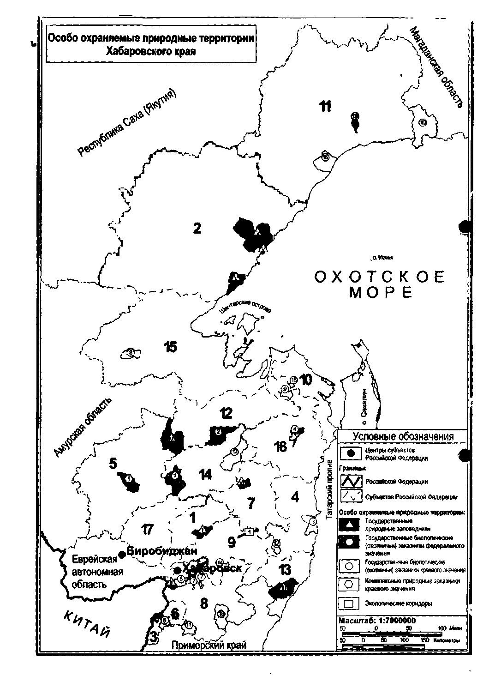
Приложение 1
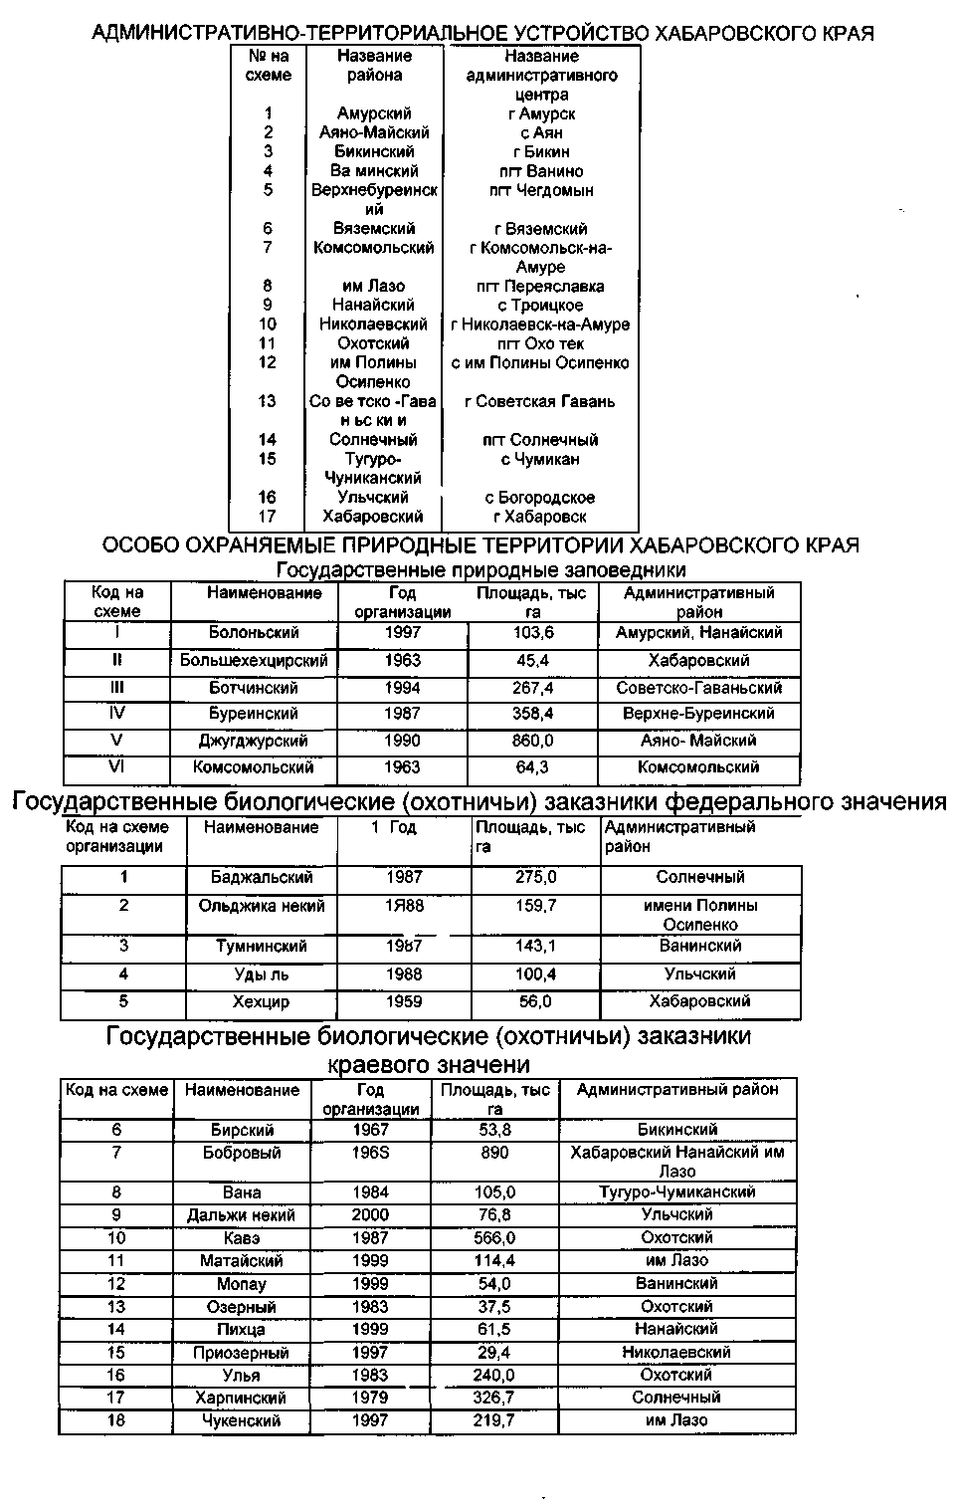
Приложение 2
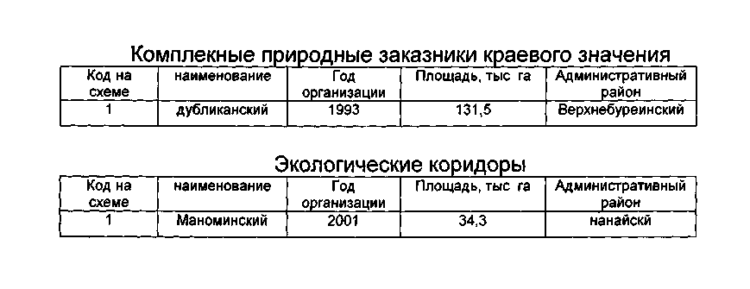

СОДЕРЖАНИЕ

Первая ступень обучения
Тема 2. Экологические факторы………………………………………..4
Практическая работа. Комплексное действие факторов на организм….4
Практическая работа. Влияние отдельных экологических факторов на живые организмы…………………………………………………………..4
Проверочные и тестовые задания……………………………..…………..4
Тема 3. Среды жизни……………………………………………..………5
Практическая работа. Составление экологической характеристики одного представителя растения или животного…………………..……..5
Практическая работа. Приспособление растения или животного к одной из сред жизни……………………………………………………....5
Проверочные тестовые задания…………………………………………..6
Тема 4. Биотические отношения……………………………..….……..6
Практическая работа. Определение типов биотических отношений
по гербарным материалам, коллекциям, чучелам и т.д…………………6
Тема 5. Популяция – структурная единица вида…………….………7
Практическая работа. Изменение численности населения птиц лиственничного леса под воздействием сплошных рубок (по Б.А. Воронову)……………………………………………………………..…….7
Практическая работа. Типы распределения отдельных популяций по территории………………………………………………………………….7
Вторая ступень обучения
Тема 1. Экология сообществ и экосистем, их классификация……..8
Практическая работа. Определение структуры различных сообществ и экосистем на материале Хабаровского края………………………….….9
Практическая работа. Определение ярусности в пространстве и во времени в природной обстановке или по наглядному материалу……...9
Практическая работа. Изменение видового состава организмов в сенном настое (экологические сукцессии)……………………………...10
Практическая работа. Пирамида чисел биомасс и энергии………..…..11
Тема 2. Человек и экосистема……………………………………….....12
Практическая работа. Агроценозы Хабаровского края, их экологические и экономические особенности……………………….....12
Практическая работа. Система создания заповедных территорий Хабаровского края…………………………………………………….….13
Тема 3. Биосфера……………………………………………...…………13
Практическая работа. Экологические проблемы в Хабаровском крае и конкретном регионе………………………………………………………13
Практическая работа. Система мер по охране природы в Хабаровском крае…………………………………………………………………….…..15
Практическая работа. Оценка состояния различных сред жизни….....17
Список литературы……………………………………………………….19
Приложения……………………………………………………….………20
УЧЕБНО-МЕТОДИЧЕСКОЕ ПОСОБИЕ
ПО ВОСЬМИ НАПРАВЛЕНИЯМ:
- «Почвоведение»
- «Экология и здоровье человека»
- «Лесоведение»
- «Водная экология»
- «Экология животных»
- «Общая и прикладная экология»
- «Экология растений»
- «Картография»
рассматривает сложные вопросы образовательной программы краевой очно-заочной экологической школы.
Главная задача издания учебного пособия – повысить уровень экологического образования и создать базу для повышения его качества в образовательных учреждениях края.
Ознакомиться с учебным пособием можно в районных (городских) филиалах КОЗЭШ.

По вопросу приобретения пособия обращаться по адресу:
680001, г. Хабаровск, ул. Монтажная, 12, тел. (4212) 50-81-91

Для заметок
______________________________________________________________________________________________________________________________________________________________________________________________________________________________________________________________________________________________________________________________________________________________________________________________________________________________________________________________________________________________________________________________________________________________________________________________________________________________________________________________________________________________________________________________________________________________________________________________________________________________________________________________________________________________________________________________________________________________________________________________________________________________________________________________________________________________________________________________________________________________________________________________________________________________________________________________________________________________________________________________________________________________________________________________________________________________________________________________________________________________________________________________________________________________________________________________________________________________________________________________________________________________________________________________________________________________________________________________________________________________________________________________________________________________________________________________________________________________________________________________________________________________________________________________________________________________________________________________________________________________________________________________________________________________________________________________________________________________________________________________________________________________________________________________________________________________________________________________________________________________________________________________________________________________________________________________________________________________________________________________________________________________________________________________________________________________________________________________________________________________________________________________________________________________________________________________________________________

